**](https://es.smartsheet.com/try-it?trp=27840&utm_language=ES&utm_source=template-word&utm_medium=content&utm_campaign=ic-Professional+SMART+Goal+Examples+Cheat+Sheet-word-27840-es&lpa=ic+Professional+SMART+Goal+Examples+Cheat+Sheet+word+27840+es)Resumen de ejemplos de   
objetivos SMART profesionales**

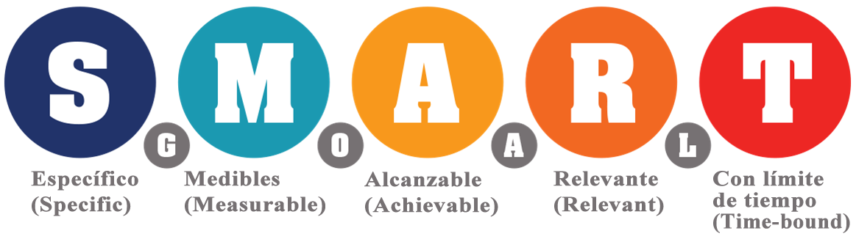

|  |
| --- |
| Ejemplo de objetivo SMART de Marketing |
| El objetivo de Miles Bicklesby es aumentar la cantidad de descargas de folletos para un proveedor de pasantías internacionales. Actualmente, el 34,33 % de las personas que descargan los folletos de la organización pasan a solicitar el programa, por lo que aumentar la descarga de folletos debería aumentar las ventas. Al vincular los folletos a las principales páginas del sector, agregar notificaciones emergentes y desarrollar relaciones con blogueros de viajes y educación, Bicklesby aumentará las descargas de folletos en un 50 % en los próximos seis meses. |

|  |
| --- |
| Ejemplo de objetivo SMART de Recursos Humanos |
| El objetivo de Cynthia Okonkwo es escanear los archivos físicos de recursos humanos, para que puedan cargarse en una nueva plataforma de gestión de archivos digitales. A partir del 5 de julio de 2023, Okonkwo y su equipo comenzarán a escanear los archivos físicos de RR. HH. Si el grupo puede escanear al menos 78 archivos completos para el cierre del negocio el 31 de diciembre de 2023, habrá alcanzado su objetivo. |

|  |
| --- |
| Ejemplo de objetivo SMART de emprendimiento |
| El objetivo de Richard Chow es recaudar $250 000 en seis meses, de modo que pueda obtener suficiente financiación para dos años de costos operativos. A través de una investigación, Chow ha aprendido que las empresas con ventas, costos y mercado total direccionable (TAM) similares han asegurado cantidades comparables por parte de inversores de financiación colectiva. Por lo tanto, para recaudar el dinero, preparará una presentación para posibles inversores que destaque una plataforma de financiación colectiva de confianza. |

|  |
| --- |
| Ejemplo de objetivo SMART de seguros |
| El objetivo de Kathy O'Reilly es lanzar un sitio de agregador que proporcione a los compradores de viviendas los corredores de hipotecas independientes más calificados y confiables de todo el país. A partir del 2 de enero de 2023, O'Reilly comenzará a ofrecer un formulario de admisión a dichos asesores independientes. Al hacerlo, debe tener una prueba de concepto para el 30 de junio de 2023 y un formulario de admisión totalmente funcional basado en la web para finales de año. |

|  |
| --- |
| Ejemplo de objetivo SMART inmobiliario |
| El objetivo de Matt Kleghorn es firmar al menos 500 nuevos inquilinos para el año 2023. Según la investigación de la industria, Kleghorn y su equipo han determinado lo siguiente: Al aumentar el gasto en publicidad digital en un 20 % y lanzar cinco nuevas campañas de ciclo de vida en el primer trimestre de 2023, generarán suficientes acuerdos de arrendamiento nuevos a lo largo del año para alcanzar este objetivo. |

|  |
| --- |
| Ejemplo de objetivo SMART de operaciones empresariales |
| El objetivo de Genevieve Bujold es mejorar los procedimientos de incorporación en su empresa a través de la reconfiguración de las prácticas de capacitación de los empleados. Auditará y evaluará los documentos y recursos de incorporación existentes, como los procedimientos operativos estándar, y realizará ajustes cuando sea necesario con fines de claridad y comunicación efectiva. Si tienen éxito, estas acciones mejorarán el desempeño de los empleados y reducirán el tiempo de incorporación en un factor del 15 al 20 % anual. |

|  |
| --- |
| Ejemplo de objetivo SMART de ventas |
| El objetivo de David Feldman es generar al menos cinco clientes potenciales calificados para marketing (MQL) a través de LinkedIn por semana. Agregará cada nuevo cliente potencial al CRM o a una hoja de cálculo a través de una integración de Zapier que responde cada vez que se agrega una etiqueta MQL al software de divulgación de LinkedIn. El sistema Zapier aplicará el canal de alcance de LinkedIn al registro de contactos para dar seguimiento al punto de origen de cada cliente potencial. |

|  |
| --- |
| Ejemplo de objetivo SMART de desarrollo profesional |
| El objetivo de Simon Boateng es ampliar su red profesional en línea. Este año, planea superar la cantidad de conexiones que hizo el año pasado al enviar mensajes a las personas en plataformas de redes sociales, comentar publicaciones y compartir contenidos que las posibles conexiones podrían resultar interesantes. Hará un seguimiento de su objetivo anual evaluando su rendimiento cada tres meses. |

|  |
| --- |
| Ejemplo de objetivo SMART de enfermería |
| Melanie Macchio tiene su Título Asociado en Enfermería (ADN) y quiere aumentar su potencial de ingresos al obtener una Licenciatura en Ciencias en Enfermería (BSN). Su objetivo es completar y enviar solicitudes a tres universidades antes de la fecha límite del 15 de diciembre. Para lograr este objetivo, es necesario completar formularios de solicitud, escribir ensayos, garantizar las recomendaciones de los profesores y supervisores anteriores, y armar materiales adicionales, como transcripciones. |

|  |
| --- |
| Ejemplo de objetivo SMART de enseñanza |
| Un profesor, Rajit Gupta, se ha dado cuenta de que sus alumnos de quinto grado están experimentando estrés relacionado con el examen. Decide dedicar 15 minutos de clase por día durante los próximos dos meses a enseñar a sus alumnos técnicas de reducción del estrés. Para medir el efecto de este experimento, Gupta distribuirá cuestionarios de evaluación del estrés en los primeros y últimos días de este programa. |

|  |
| --- |
| Ejemplo de objetivo SMART de analista de negocios |
| Después de realizar una auditoría de las finanzas de un minorista de ropa, la analista de negocios Sonja Jorgensen determina que la empresa necesita reducir los costos de producción. Ella crea un plan para vender el exceso de materiales, como fibras y tejidos. También obtiene un acuerdo con un mayorista de tejidos menos costoso, lo que reduce los gastos de materiales del minorista en un 25 %. Al realizar estos cambios, podrá reducir los costos anuales de producción en un diez por ciento. |

|  |
| --- |
| Ejemplo de objetivo SMART para gerente de oficina |
| El gerente de oficina, Bill Rice, leyó recientemente estudios que muestran que proporcionar a los empleados oportunidades de aprendizaje puede aumentar la productividad en el lugar de trabajo. Planea presentar una iniciativa a los ejecutivos de la empresa para iniciar un programa de becas para los empleados que quieran tomar cursos de enriquecimiento y certificación en la universidad local. Su objetivo es redactar y presentar una propuesta bien investigada y convincente para finales de año. |

|  |
| --- |
| **RENUNCIA**  Todos los artículos, las plantillas o la información que proporcione Smartsheet en el sitio web son solo de referencia. Mientras nos esforzamos por mantener la información actualizada y correcta, no hacemos declaraciones ni garantías de ningún tipo, explícitas o implícitas, sobre la integridad, precisión, confiabilidad, idoneidad o disponibilidad con respecto al sitio web o la información, los artículos, las plantillas o los gráficos relacionados que figuran en el sitio web. Por lo tanto, cualquier confianza que usted deposite en dicha información es estrictamente bajo su propio riesgo. |